臺南市111學年度第2學期東光國小附設幼兒園 重要議題暨母語成果報告
活動議題: 生活權利公約(遊戲權)
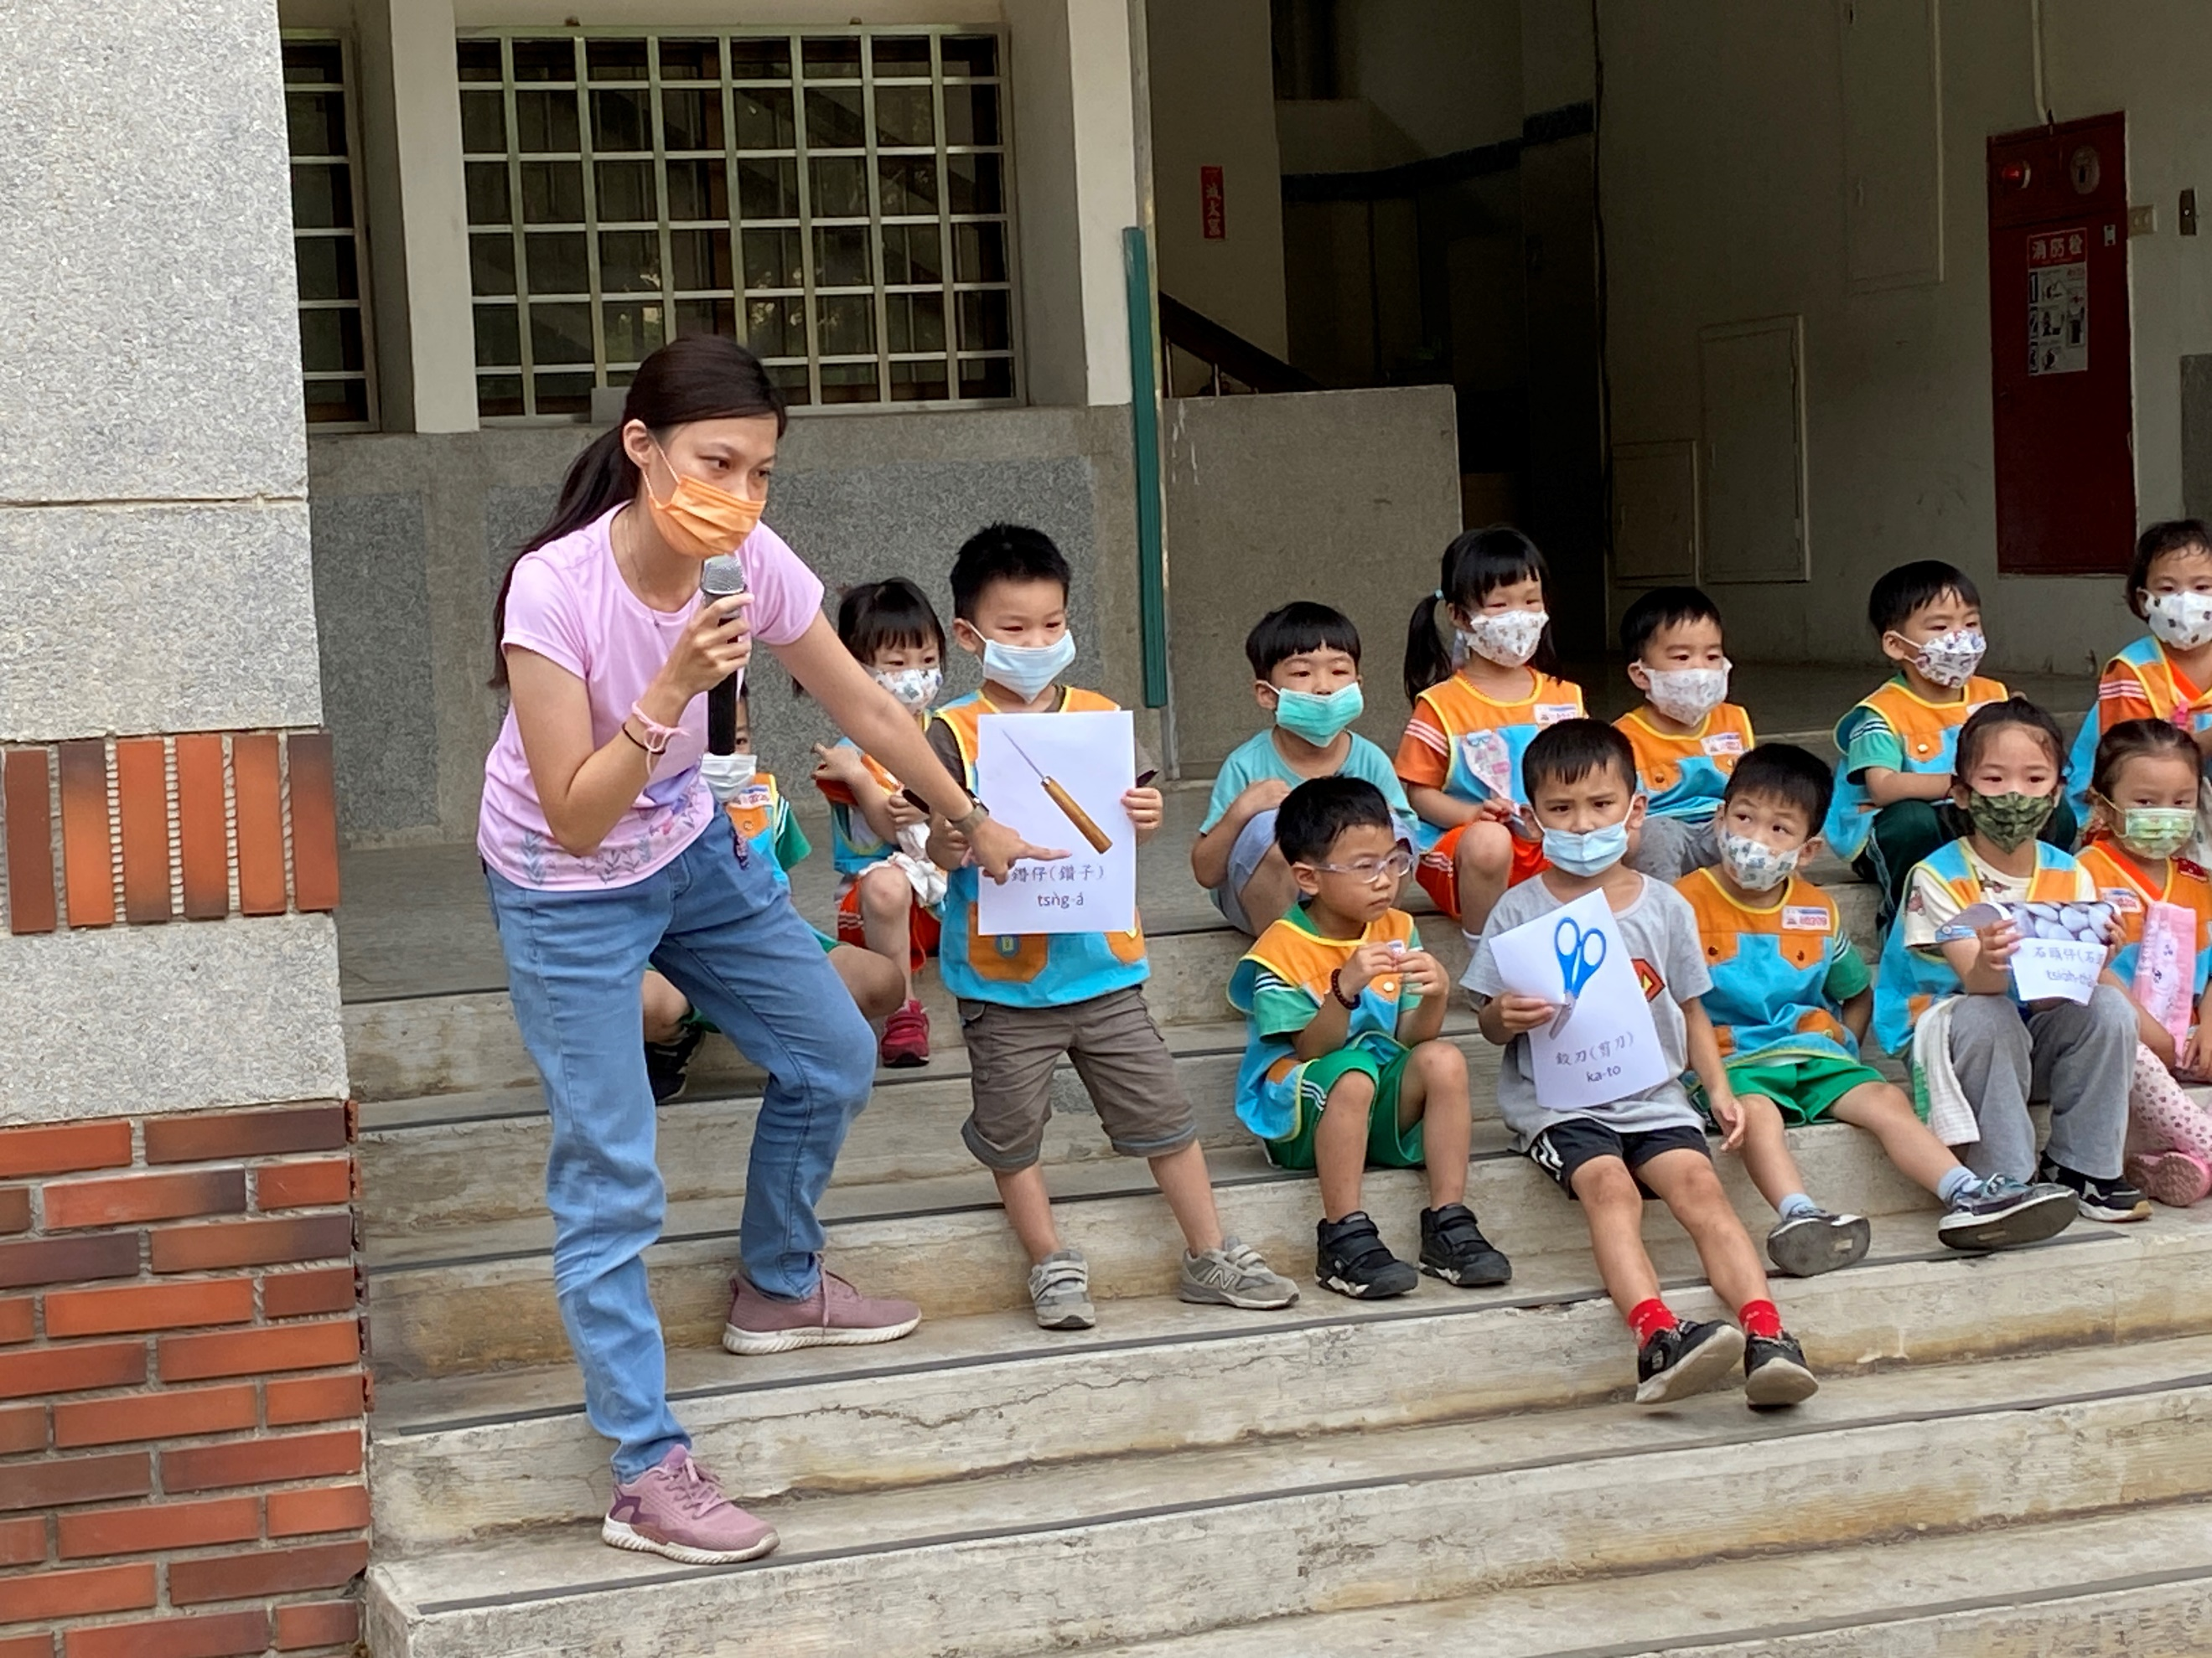 | 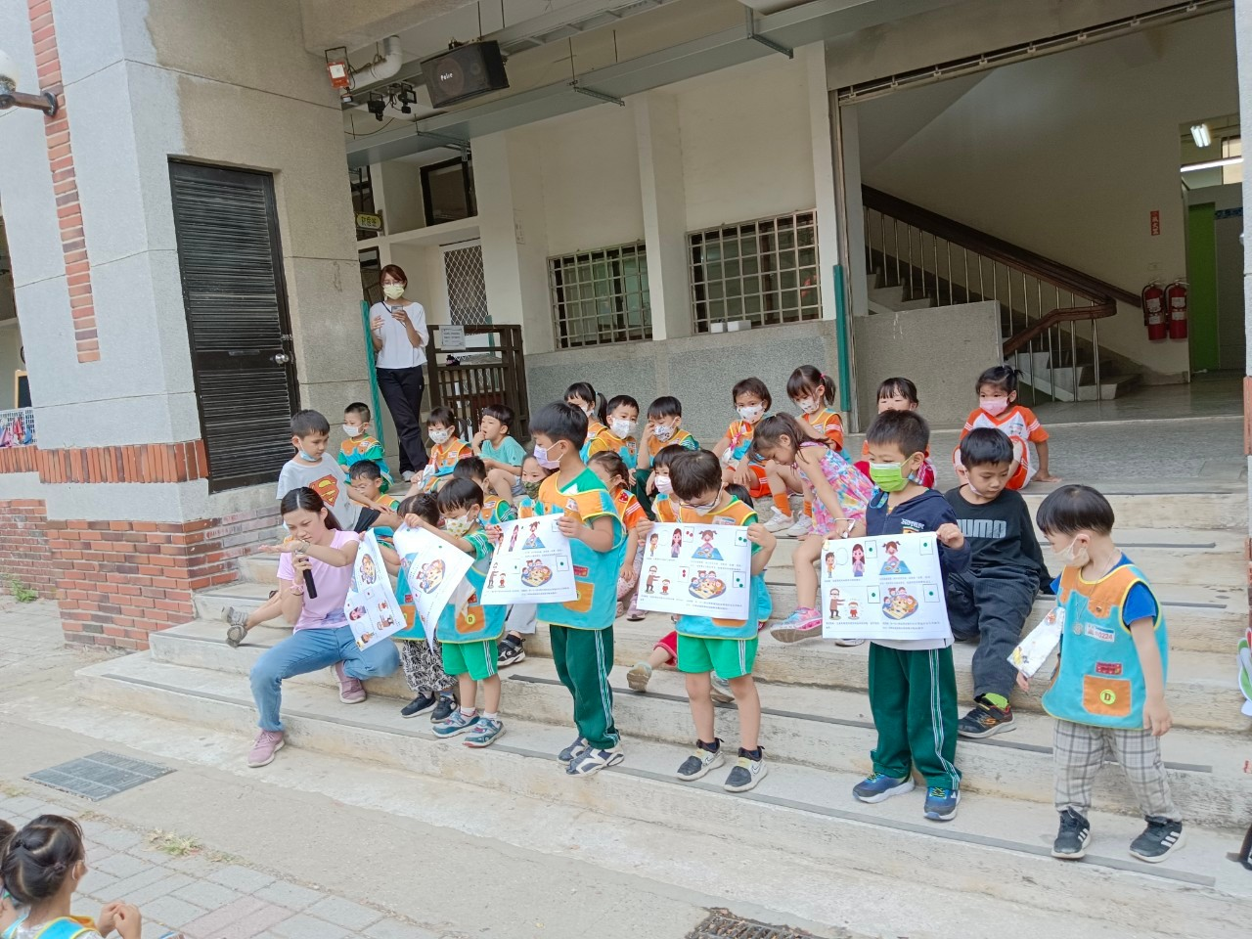
照片說明：介紹用具的母語說法 | 照片說明：宣導生活權利公約內容
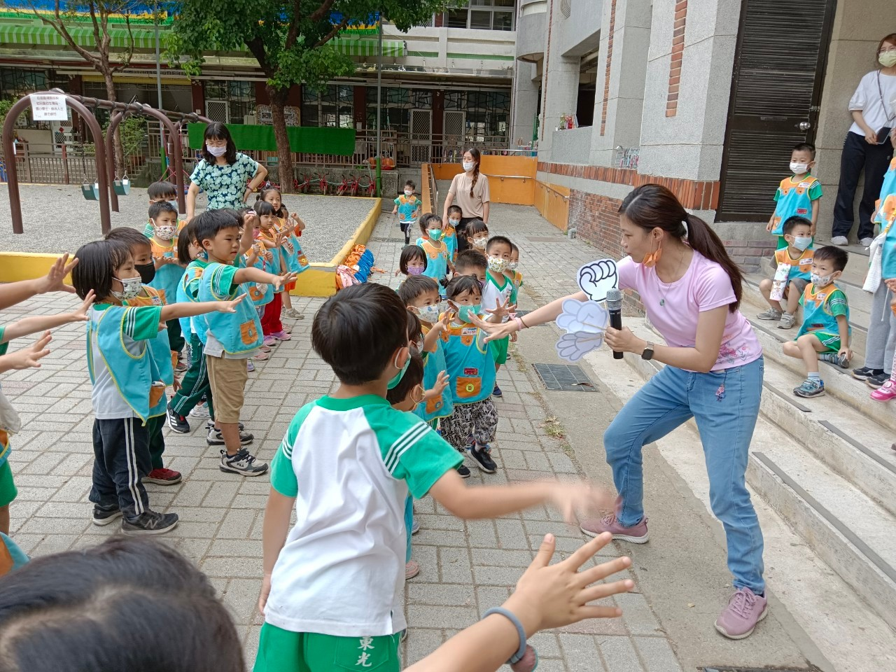 | 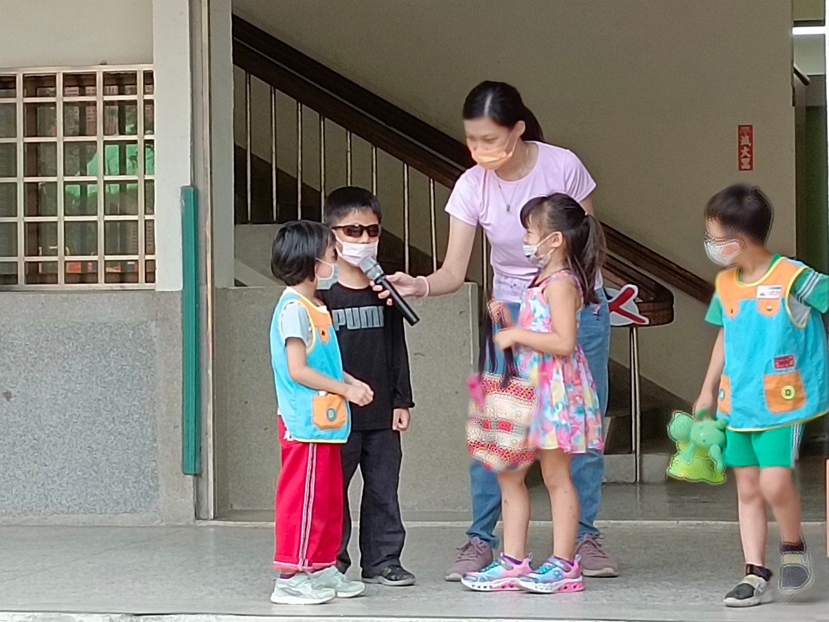
照片說明：玩猜拳遊戲 | 照片說明：律動歌曲教學-猜拳歌(母語)
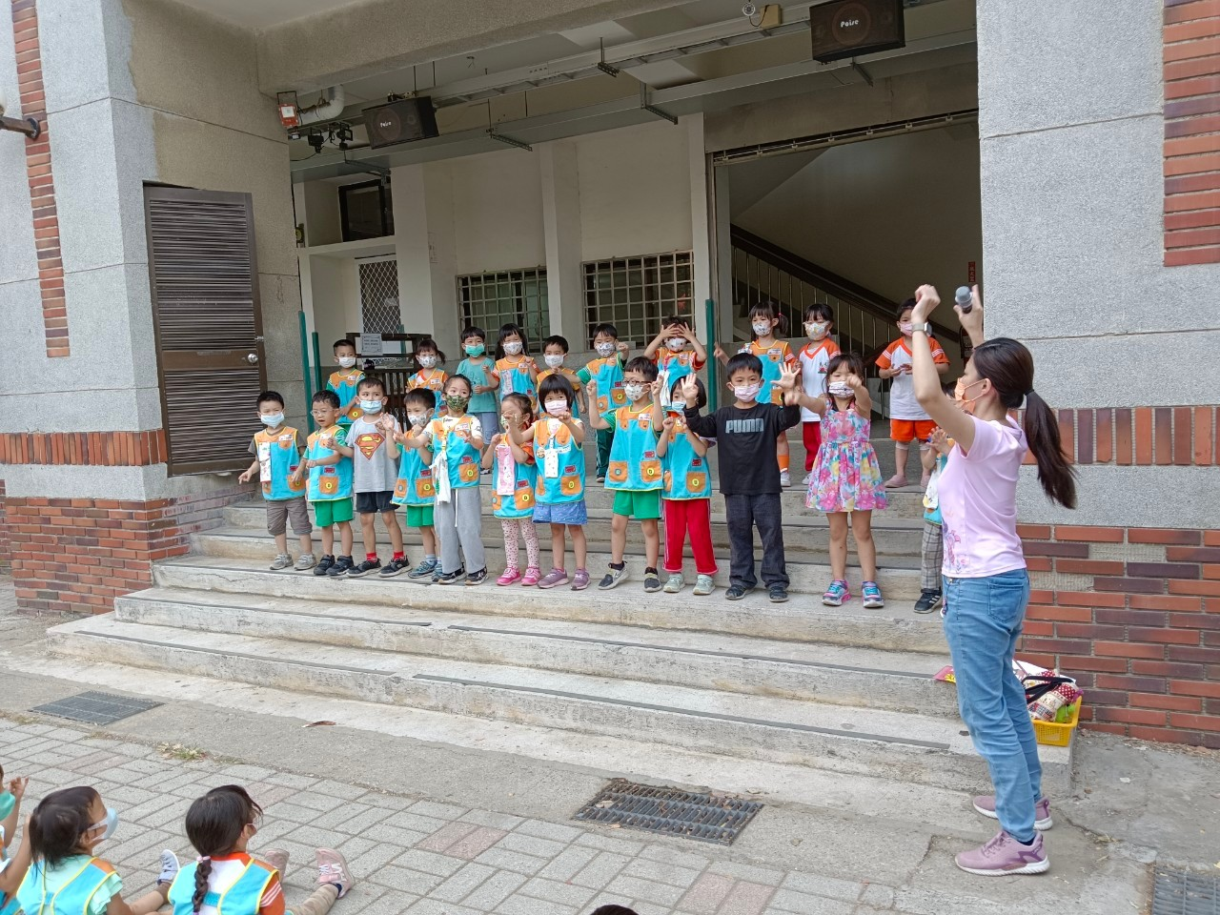 | 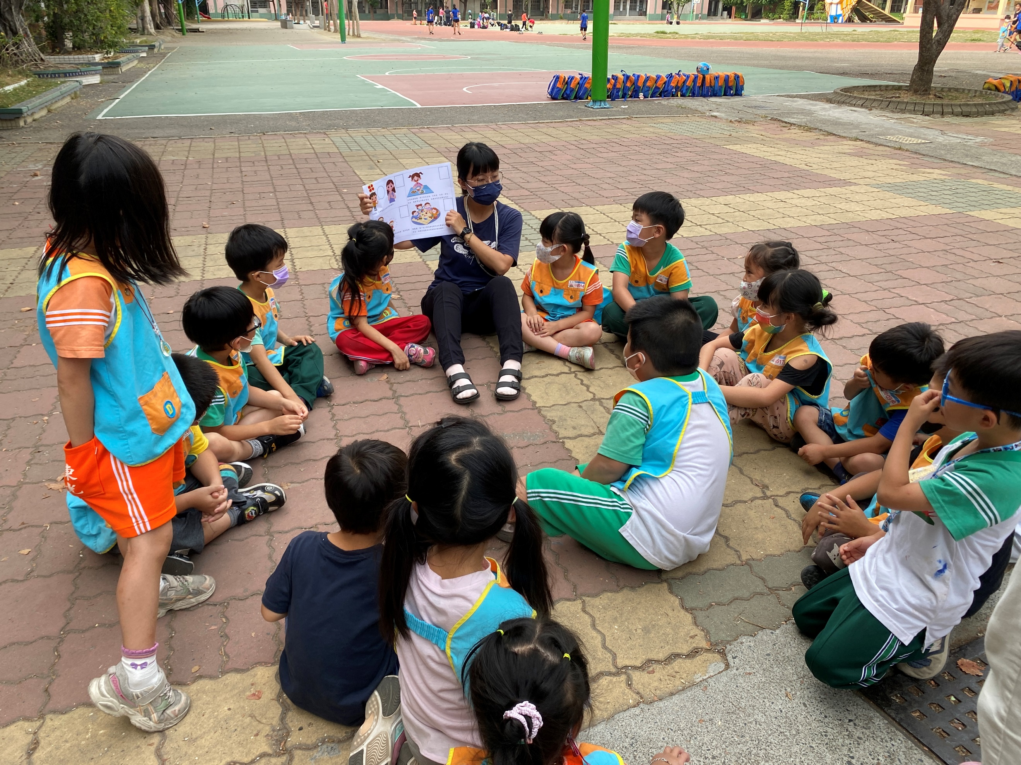
照片說明：律動歌曲表演-猜拳歌(母語) | 照片說明：分組討論幼兒遊戲權

